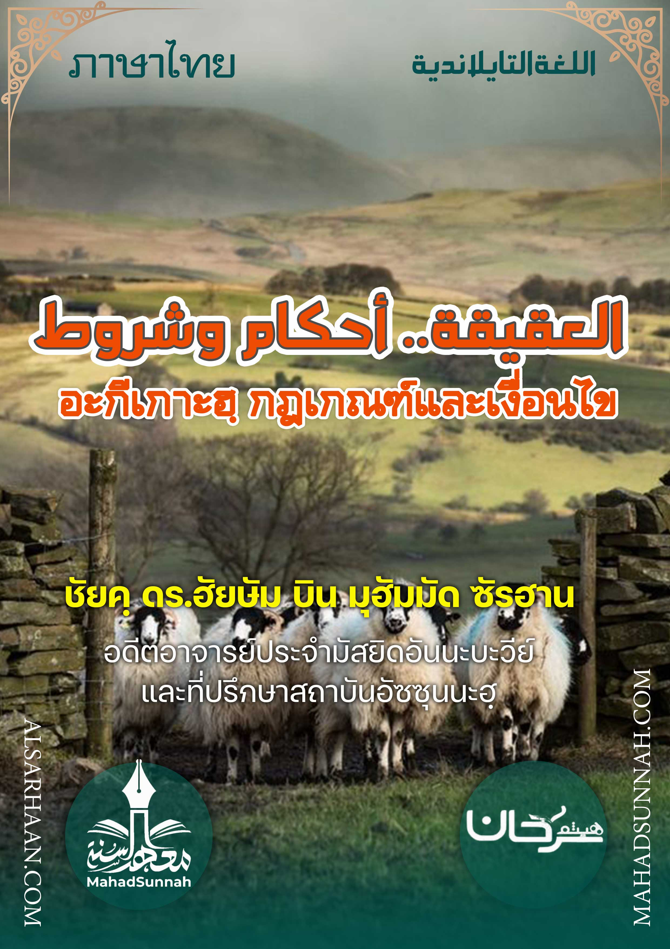


العقيقة.. أحكام وشروط

อะกีเกาะฮฺ กฎเกณฑ์และเงื่อนไข

ชัยค์ ดร.ฮัยษัม บิน มุฮัมมัด ซัรฮาน
อดีตอาจารย์ประจำมัสยิดอันนะบะวีย์
และที่ปรึกษาสถาบันอัซซุนนะฮฺ

ALSARHAAN.COM MAHADSUNNAH.COM
العقيقة.. أحكام وشروط
อะกีเกาะฮฺ กฎเกณฑ์และเงื่อนไข
อะกีเกาะฮฺคือ สัตว์ที่ถูกนำมาเชือด ให้กับเด็กที่ถูกกำเนิด เพื่อเป็นการแสดงความใกล้ชิดไปยังอัลลอฮฺและเป็นการขอบคุณในความโปรดปรานที่พระองค์ได้ทรงโปรดประทานบุตรให้
ทรรศนะส่วนใหญ่ของนักวิชาการเห็นว่ามันเป็น ซุนนะห์ที่เน้นหนักให้กระทำ และมันเป็นดังเช่นที่ท่านนบีได้กล่าวว่า
عن الغلام شاتان وعن الجارية شاة
จะแทนเด็กผู้ชาย ด้วยแพะ2 ตัว และจะแทนเด็กผู้หญิงด้วย แพะ1 ตัว
และเงื่อนไขในด้านอายุของมัน ก็เป็นเงื่อนไขเดียวกับการทำอุดฮียะฮฺ โดยใช้ แกะ หรือแพะ
สำหรับแกะนั้น จะต้องมีอายุครบหกเดือน หรือมากกว่านั้น ส่วนแพะจะต้องมีอายุหนึ่งปี ขึ้นไป และไม่อนุญาตให้ขายเนื้อหรือหนังของมันหรือส่วนหนึ่งส่วนใดของมัน และให้หลีกห่างในการทำอะกีเกาะฮฺ ก็เช่นเดียวกับที่ต้องหลีกห่างในการ เชือด อุดฮียะฮฺ คือ.
- สัตว์ที่ตาบอดอย่างเห็นได้ชัด
- สัตว์ที่ขาพิการอย่างเห็นได้ชัด
- สัตว์ที่ป่วยอย่างเห็นได้ชัด
- และสัตว์ที่ผอมแห้งอิโรย จนไม่สามารถลุกขึ้นเดินได้
และส่วนเวลา ของการเชือดอะกีเกาะฮฺ นั้น จะเริ่มจาก การคลอดออกมา โดยสมบูรณ์ ของเด็กทารก ดังนั้นไม่อนุญาตให้ทำการอะกีเกาะฮฺก่อนหน้านั้น และส่งเสริมให้ทำอะกีเกาะฮฺในวันที่เจ็ด หากมีเหตุจำเป็นก็ให้เชือดในวันที่ ๑๔ และหากไม่สามารถอีก ก็ให้เลื่อนไปทำในวันที่ ๒๑
และวันที่เด็กถูกกำเนิดมา จะถูกนับอยู่ในจำนวนเจ็ดวันด้วย แต่จะไม่ถูกนับคืนที่เด็ก คลอดออกมา แต่ให้นับวันถัดไปหลังจากนั้น.
ท่านนบีอะลัยฮิ วะสัลลัม กล่าวว่า
كل غلام رهينة بعقيقته تذبح عنه يوم سابعه ويسمى فيه ويحلق رأسه
เด็กทุกคนนั้นมีหนี้ คือการทำอะกีเกาะฮฺ ที่ถูกเชือดแทนเขาในวันที่เจ็ดของเขา และตั้งชื่อเขาและทำการโกนศีรษะของเขา
และสำหรับเนื้ออะกีเกาะฮฺนั้น จะถูกรับประทาน ถูกมอบเป็น ของขวัญ และถูกบริจาค และไม่ได้มีระบุการจำกัดวิธีการอย่างเจาะจง ดังนั้นเขาจะทำด้วยวิธีใดก็ถือว่าอนุญาต
และอนุญาตให้ น้ำเนื้อนั้นออกแจกจ่ายด้วยเนื้อดิบสดหรือปรุงสุกก้ได้ แต่การปรุงสุกนั้นประเสริฐกว่า เพราะมันจะเป็นการ เพิ่มในการแสดงออกซึ่งความดีและเป็นการขอบคุณในความโปรดปราน ของอัลลอฮฺ



